Инструкция по работе с панелью администратора в системе TrueConf.
Доступ в ПА осуществляется по адресу: https://10.103.0.105/admin/

Основные действия в ПА:
- Создание, редактирование, удаление учетных записей
- Просмотр активных видеоконференций и её участников
- Включение, отключение записи видеоконференций
- Добавление пользователя SIP (телефонный номер)

- Создание, редактирование, удаление учетных записей
Доступ к созданию и редактированию пользователей осуществляется по адресу: Главное меню Пользователи -> Учетные записи -> Добавить пользователя
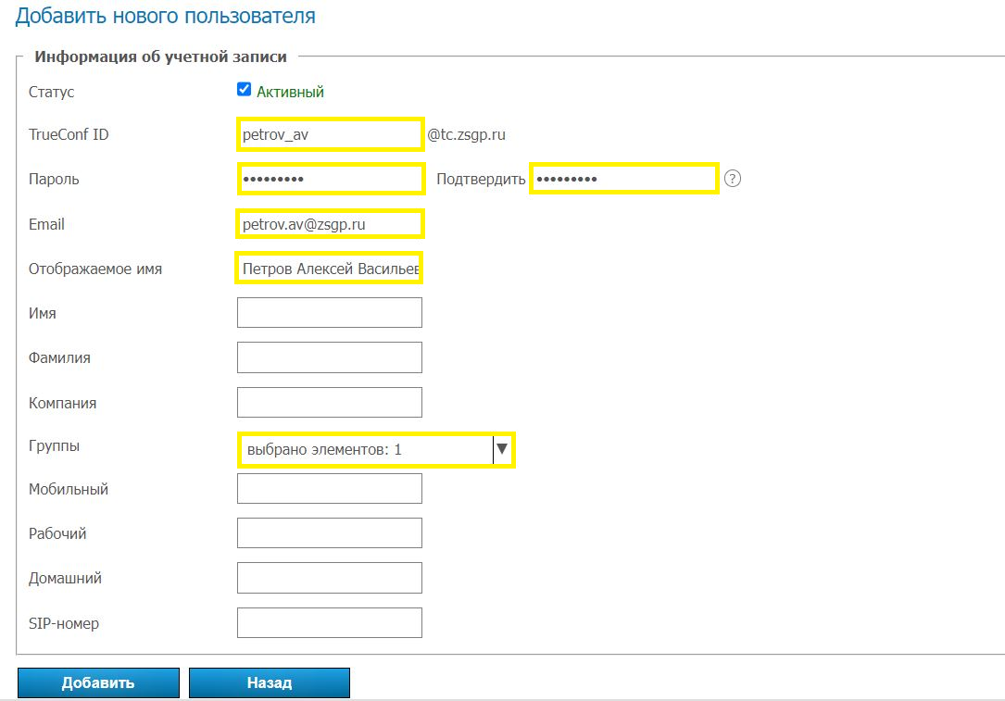

Поля обязательные для заполнения:
TrueConf ID – для порядка совпадает с логином в домене, либо создаётся по такому же принципу: petrov_av
Пароль – сложность невысокая (8 символов лат.)
Email – указывается корпоративная почта пользователя, либо поле заполняется автоматически системой, оно обязательное, но важности не имеет
Отображаемое имя – Полное ФИО пользователя на кириллице (русские буковки)
Группа – пользователю присваивается группа, в которой он будет участником конференций. Основная группа – Селектор, устанавливаете галочку в соответствующий чек-бокс

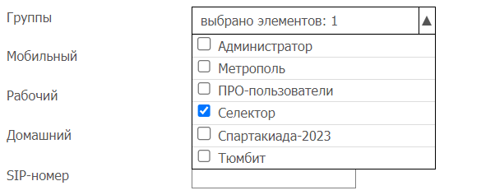

ВАЖНО!
- просмотреть установленный пароль нельзя, можно его только сменить, поэтому просьба вести перепись

- Просмотр активных конференций

Данная информация будет полезной, когда нужно выяснить кем и какими участниками занята переговорная комната. При необходимости отключить участников и завершить текущую конференцию.

Доступ к управлению конференциями находится по пути: Главное меню Групповые конференции -> Конференции

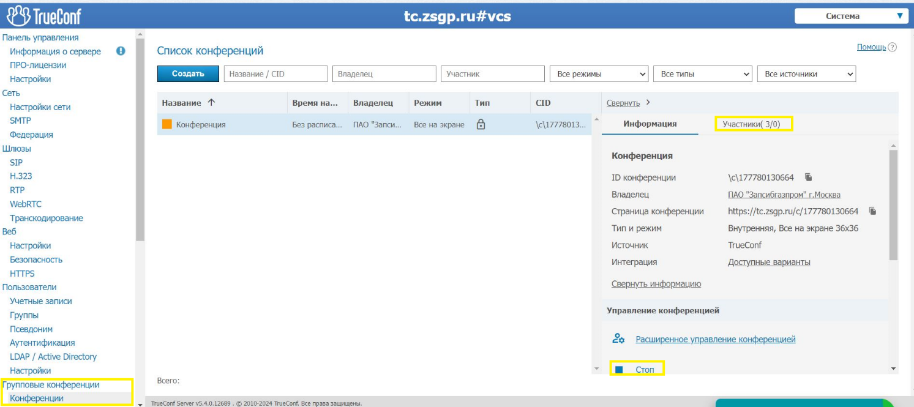

Вкладка Участники - отображает участников выбранной конференции
Кнопка Стоп – останавливает выбранную конференцию

- Включение, отключение записи видеоконференций

Доступ к меню управления записью находится по адресу: Главное меню Запись
Для изменения статуса записи, нужно выбрать соответствующую опцию в выпадающем меню, менять нужно оба бокса!
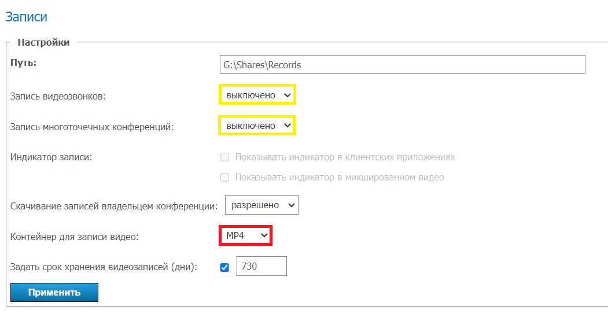

ВАЖНО!
- Изменения вступают в силу только после перезапуска текущей конференции.
- Записи хранятся на сервере и доступны по адресу: Главное меню Отчеты -> Записи конференций.
- Контейнер для записи видео – всегда MP4! (mkv пишет без звука!)

- Добавление пользователя SIP (телефонный номер)

Добавление пользователей SIP осуществляется по адресу: Главное меню Пользователи -> Группы
В окне справа переходим Селектор -> Адресная книга -> Настроить
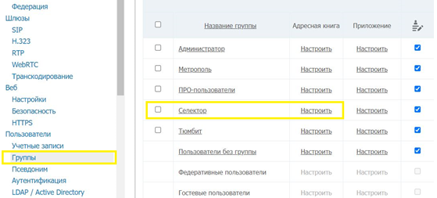

В открывшемся окне заполняем два поля: Номер Телефона и ФИО. Номер телефона добавляется по формуле: #tel:+79999999999 - без пробелов, скобочек и т.д.
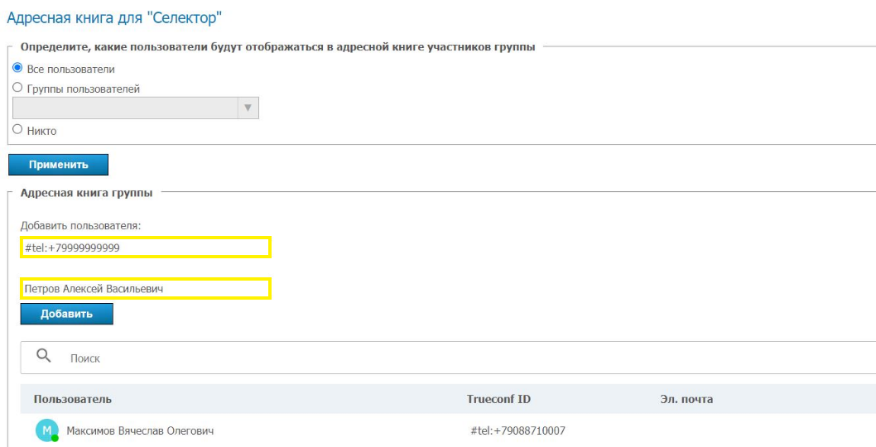

ВАЖНО!
- Прошу внимательно указывать ФИО и номера телефонов
- Если у абонента два номера телефона, то добавляете с тем же именем ещё один профиль, но в конце индекс 2

